**江苏省仪征中学2022-2023学年度第二学期高二地理学科导学案**

**4.3 国家之间的合作发展——以“一带一路”为例**

研制人：李学忠 审核人：林爱红

班级：__________ 姓名：__________ 学号：________ 授课日期：2023年3月23日

**【课程标准及要求】**

|  |  |
| --- | --- |
| 课程标准 | 学习目标 |
| 结合“一带一路”建设，说明国际合作的重要意义。 | 1. 通过阅读地图、查阅资料等，了解“一带一路”的地理范围、沿线国家地理环境等，分析“一带一路”建设的地理背景。 2. 结合实例，分析“一带一路”建设对不同尺度区域发展的重要意义，培养学生的综合思维和区域认知素养。   3.学会从区域联系的角度分析国家之间的合作发展。 |

**【导读——读教材，夯基础】**

一、“一带一路”

1．概念：指“ ”和“ ”。

2．走向

|  |  |
| --- | --- |
|  | 走向 |
| 丝绸之路经济带 | 一是从中国西北、东北经 、俄罗斯至欧洲、 海 |
| 二是从中国西北经中亚、西亚至 、地中海 |
| 三是从中国西南经中南半岛至 |
| 21世纪海上丝绸之路 | 一是从中国沿海港口过南海，经 海峡到印度洋，延伸至 洲 |
| 二是从中国沿海港口过南海，向 洋延伸 |

二、“一带一路”建设的地理背景

1．地缘上的 。 2． 的互补性。

3． 的联通性。 4．经济发展的 。

三、“一带一路”国际合作的意义

1．对全球：有利于塑造 、 的国际秩序。

2．对区域：有利于促进区域内经济要素有序流动、资源高效配置和市场深度融合，开展更大范围、更高水平、更深层次的区域合作，实现 沟通、 联通、贸易畅通、资金融通、 相通，打造国际合作新平台，增添共同发展新动力。

3．对沿线各国：加强了沿线国家在 、政治和 等方面的联系，为沿线国家的发展营造了良好的 环境，有力地推动了沿线国家的发展。

4．对我国：有助于构筑新一轮对外开放的“一体两翼”，进而形成海陆统筹、东西互济、面向全球的开放新格局。

**【导学——培素养，引价值】**

1．地缘的临近性有利于生产要素的流通。( )

2．北斗卫星的全球覆盖有力地推动了“一带一路”建设。( )

3．发展中国家之间处于竞争位置，难以合作。( )

4．处于不同发展阶段的国家之间有发展的互补性，有利于国际经济合作。( )

5．中巴经济走廊连接了“一带”和“一路”，地理位置优越。( )

6．“一带一路”建设有利于区域内市场深度融合。( )

7．“一带一路”建设为沿线国家的发展营造了良好的外部环境。( )

**【导思——析问题，提能力】**

**探究1：“一带一路”建设的意义**

中巴经济走廊北起我国新疆喀什，南至巴基斯坦瓜达尔港，是一条包括公路、铁路、油气管道的综合贸易通道，全长3 000千米，是“一带一路”的关键节点和促进两国共赢、共同发展的国际合作示范项目，也激励更多的国家实施开放合作，承接产业转移，加速自身发展进程。孟中印缅经济走廊、中巴经济走廊将深度对接“一带一路”，有力推进贸易、旅游、投资、交通、能源资源、金融以及生态环保等方面的合作，培育新的经济增长点，实现中国与相关国家共同发展。

1.**[综合思维]**与“21世纪海上丝绸之路”相比，“丝绸之路经济带”有哪些优缺点？

优点：

缺点：

2.**[综合思维]**指出孟中印缅经济走廊对孟、印、缅三国共同的社会经济意义。

3.**[区域认知]**从地理位置分析巴基斯坦在我国推进“一带一路”建设中的重要意义。

4.**[综合思维]**目前学者们对中巴经济走廊建设持有两种观点：①中巴经济走廊建设面临巨大风险与挑战；②中巴经济走廊建设意义重大。请你选择一种观点，并说明理由。

**【导练——解例题，找方法】**

“一带一路”国际合作高峰论坛于2017年5月14日至15日在北京举行。此次高峰论坛是“一带一路”提出3年多来最高规格的论坛活动，旨在通过加强国际合作，促进共同发展。

1．“一带一路”东部连接快速发展的中国，西部连接发达的欧洲，而中部是亟待发展的中亚、南亚等地区，东、中、西部的经济具有互补性，表现是(　　)

①东部能源需求增强，需要加强对外合作 　②中亚油气资源丰富，需要寻求消费市场

③西部经济发达，需要引进大量人才 　④南亚农业发达，需要扩大粮食出口

A．①② B．②③ C．①③ D．②④

2．“一带一路”的西部是世界乳畜业发达地区，其最有利的社会经济条件是(　　)

A．政策大力支持 B．市场需求量大 C．劳动力资源丰富 D．气候温和湿润

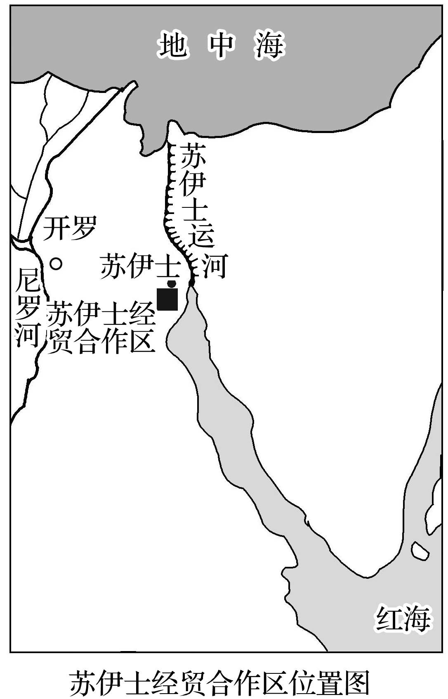**【课堂检测】**

苏伊士经贸合作区是中国国家级境外经贸合作区的典范。目前一期工程已经完工，吸引了诸多中国企业落户，被称为荒漠中的“工业绿洲”。读“苏伊士经贸合作区位置图”，完成3～4题。

3．利用埃及的资源优势，苏伊士经贸合作区可以发展的工业部门是(　　)

A．石油装备、纺织服装 B．电子产品研发、食品加工

C．钢铁工业、有色金属冶炼 D．光伏企业、水电开发

4．苏伊士经贸合作区的建设对埃及的影响有(　　)

①推动工业化进程　②提高苏伊士运河的航运能力　③增加税收与就业　④促进城镇化水平提高

A.①②③ B．①③④ C．②③④ D．①②④

**【导悟——拓思维，建体系】**

**江苏省仪征中学2021—2022学年度第二学期高二地理学科作业**

**江苏省仪征中学2022—2023学年度第二学期高二地理学科作业**

**4.3 国家之间的合作发展——以“一带一路”为例**

研制人：李学忠 审核人：林爱红

班级：________姓名：________学号：_______时间：3月23日作业时长：20分钟

**【基础过关】**

2019年4月26日，第二届“一带一路”国际合作高峰论坛拉开序幕。“一带一路”倡议自提出以来，不断拓展合作区域与领域，尝试与探索新的合作模式。据此完成1～3题。

1．目前，“一带一路”主要合作区域是(　　)

A．亚洲、欧洲和非洲 B．亚洲、欧洲和北美洲

C．亚洲、非洲和北美洲 D．亚洲、非洲和拉丁美洲

2．一批商品从上海运往鹿特丹，最近的传统海上航线需经过(　　)

A．好望角 B．直布罗陀海峡 C．波斯湾 D．琼州海峡

3．中国科研人员将太阳能技术与海水淡化工程巧妙“嫁接”，大幅度降低了海水淡化的成本。这一成果将惠泽“一带一路”上严重缺水而光热资源丰富的地区。这些地区主要是(　　)

A．大洋洲、西欧 B．东欧、东南亚 C．中亚、西亚 D．东亚、南亚

路桥是指横贯大陆的铁路运输通道。根据有关理论，世界经济格局正在从“海岸经济”进入“路桥经济”阶段。读“亚欧大陆桥示意图”，完成4～5题。

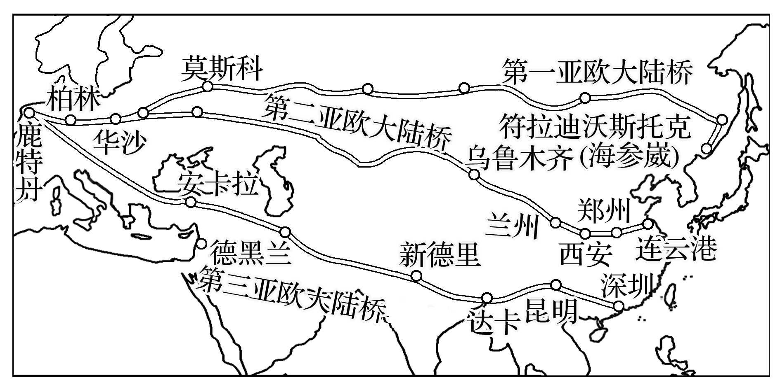

4．目前，第二亚欧大陆桥的铁路运行速度低于第一亚欧大陆桥，主要原因是(　　)

A．沿线国家的经济互补性差，货源不足 B．沿线国家多，列车在边境滞留时间长

C．沿线地区湿地、冻土广布，速度受限 D．冬季港口封航时间更长，海陆联运的货源中断

5．第三亚欧大陆桥沿线多为临海国家，发展“路桥经济”的重要意义是(　　)

①实现人口均衡分布　②带动相关产业发展　③缩小沿海与内陆差距　④摆脱国际市场依赖

A．①② B．②④ C．①③ D．②③

泉州港位于福建省泉州市。宋元时期泉州港成为我国重要的对外贸易港口，是盛极一时的东方大港。明清时期实行“海禁”，泉州港逐渐衰落。近年来，随着“一带一路”的建设，泉州港又焕发出勃勃生机。据此完成6～7题。

6．宋元时期泉州港作为东方大港，输出到西亚的商品主要有(　　)

A．玉器、宝石 B．丝绸、瓷器 C．茶叶、香料 D．字画、琥珀

7．宋元时期和近年来泉州港蓬勃发展的主导因素分别为(　　)

A．经济、政策 B．资源、经济 C．战争、技术 D．技术、市场

（★）下图中甲、乙均是我国在丝绸之路经济带上的重要合作地区，分别是沿第二亚欧大陆桥运行的中欧班列的西端桥头堡和重要中转站。据此完成8～9题。

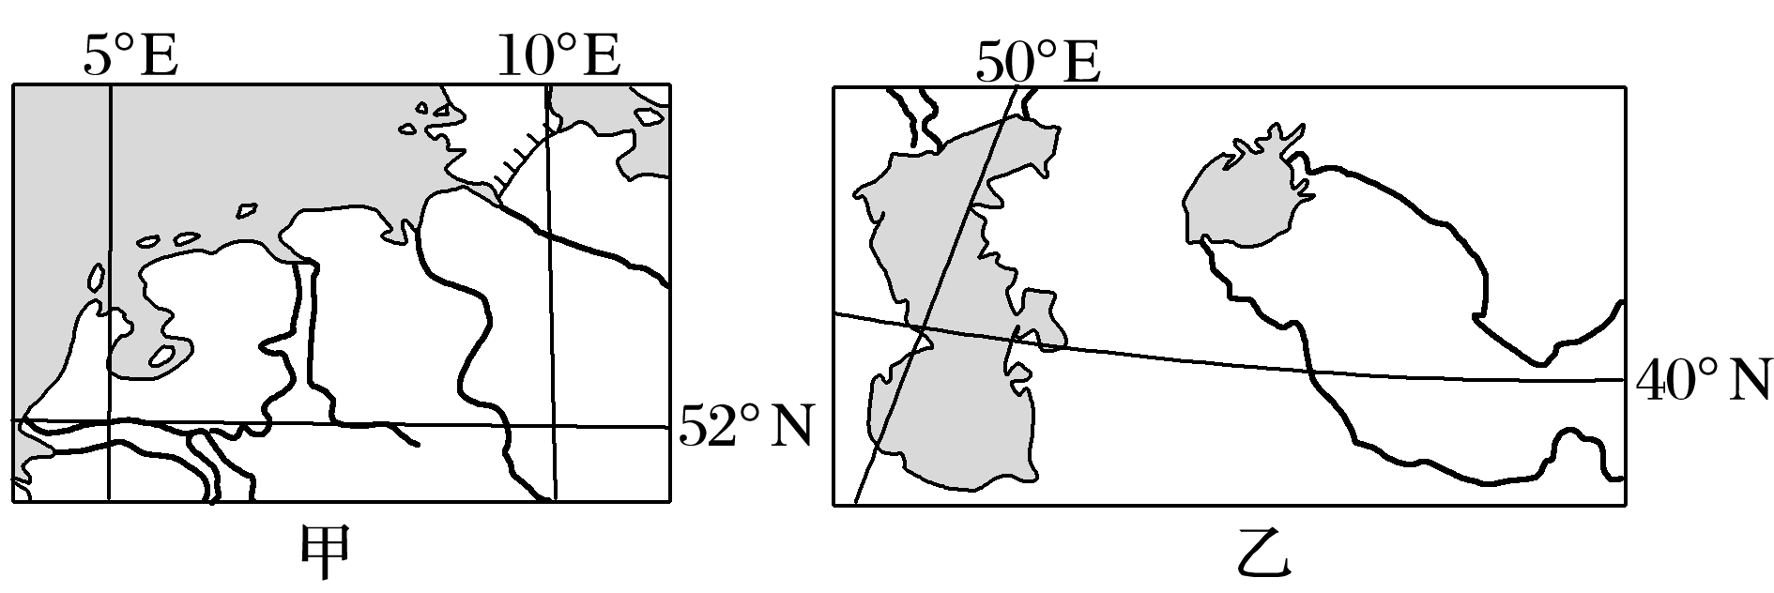

8．在“一带一路”框架下的国际合作中，我国可以(　　)

A．向甲地区大力投资劳动密集型产业 B．利用甲地区的港口大量进口铁矿石

C．从乙地区引进技术发展高科技产业 D．同乙地区各国大力开展能源合作

9．世界非物质文化遗产“川派盆景”搭乘中欧班列，将四川花卉运输到荷兰鹿特丹，与荷兰相比，四川花卉产业发展的最大优势是(　　)

A．平原面积广阔 B．灌溉用水充足 C．生产成本低廉 D．农业科技先进

**【能力提升】**

中欧班列是指往来于中国与欧洲及“一带一路”沿线各国的集装箱国际铁路联运班列。自“一带一路”倡议提出以来，中欧班列开行数量迅猛增长，货物品类日益丰富。据此完成10～12题。

10．下列影响中欧班列运输效率的是(　　)

①铁路沿线风沙、暴雪等灾害频发 　 ②铁路等级低，运行速度较慢

③横跨亚欧大陆，运输时间长 　 ④途经国家多，海关通关不便

A．①② B．②③ C．①③ D．②④

11．推测中欧班列返程中国的货物主要有(　　)

A．汽车、红酒、橄榄油 B．普通服装、小家电、塑料制品

C．仪表、药品、手机配件 D．木材、瓷器、玉米

12．中欧班列的开通带给我国普通百姓的好处主要是(　　)

A．方便去欧洲旅行 B．增加生活消费品的选择

C．提高经济收入 D．提供就业岗位

在“一带一路”倡议下，以中欧班列为载体的陆上贸易蓬勃发展，有望打破之前几乎单一面向海洋的流通格局，并初步建立西向流通网络。西向流通网络格局表现出与三角洲水系分布相似的空间形态，下图为“2013年和2020年国家西向流通网络结构的三角洲模式”。据此，完成13～14题。

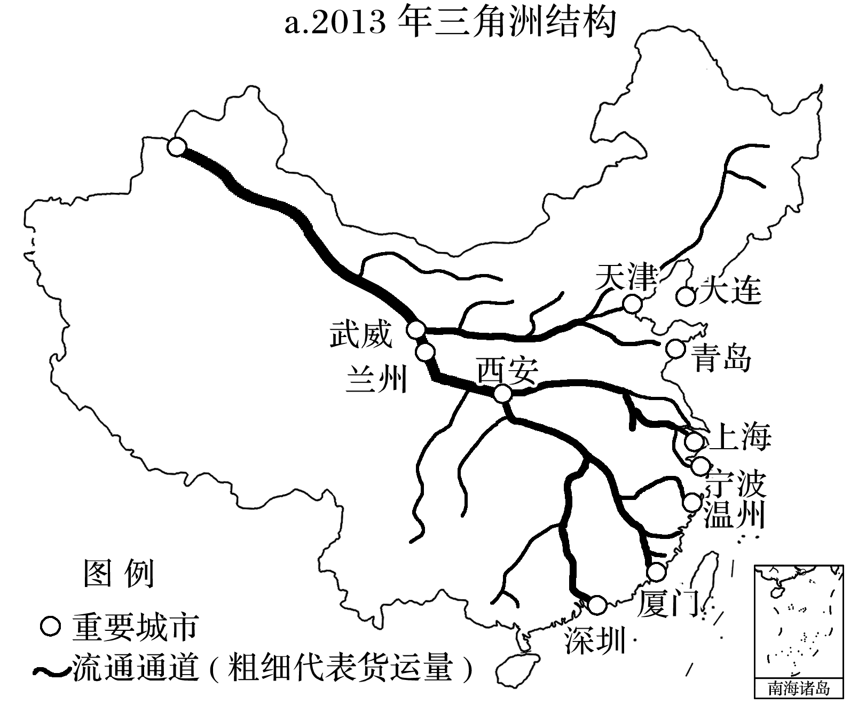

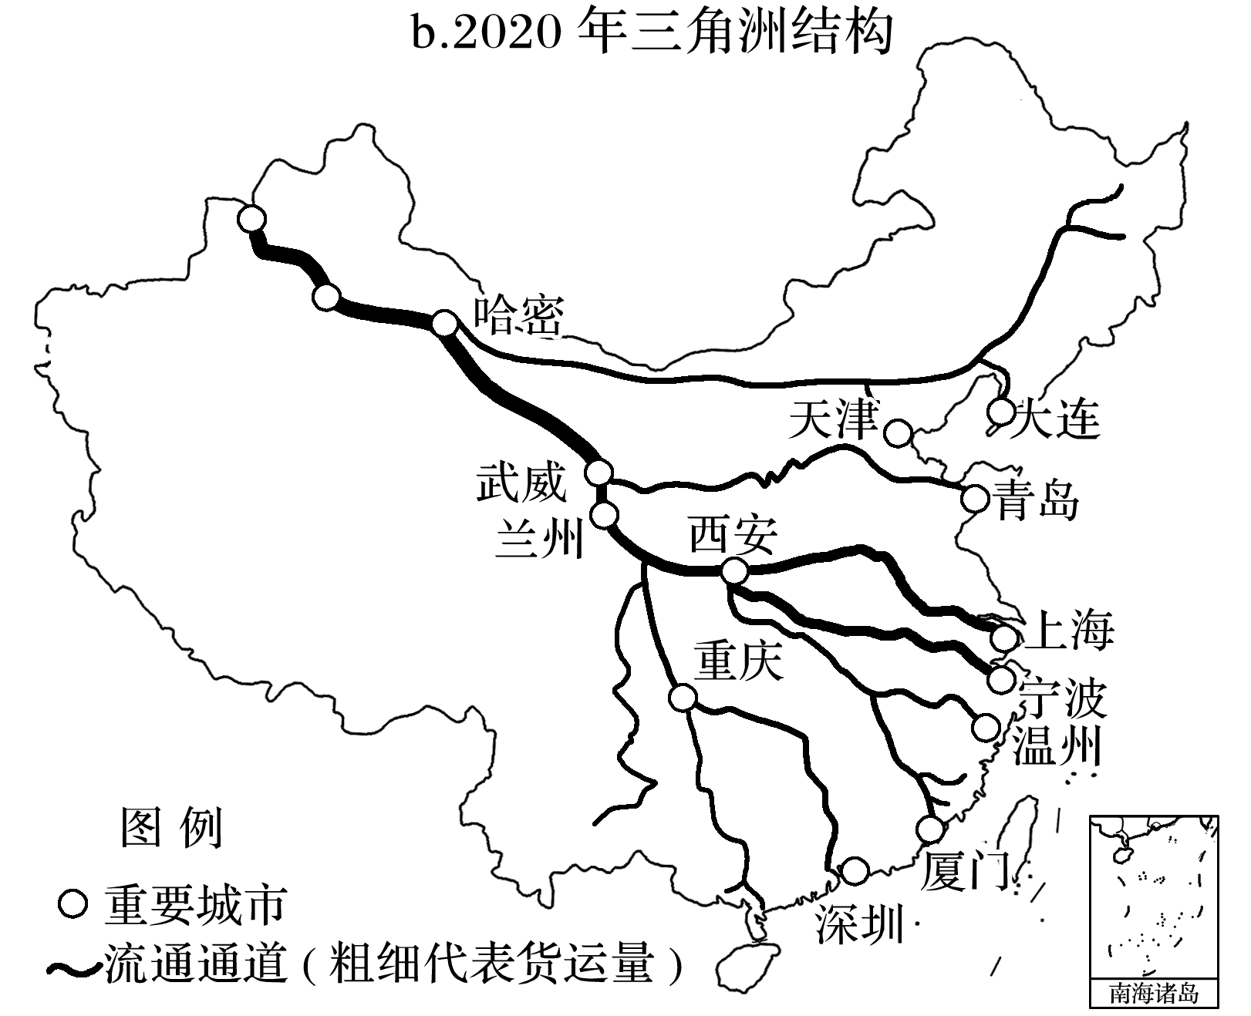

13．与沿海港口相比，图中内陆边境口岸的主要作用是(　　)

A．腹地货物的集结中枢 B．提供放行的出入门户

C．进口货物的分散节点 D．出口高附加值的技术密集型产品

14．2013年、2020年位于三角洲顶点的城市分别是(　　)

A．武威、兰州 B．武威、哈密

C．西安、哈密 D．西安、武威

15．（★）阅读图文资料，完成下列要求。(10分)

国外增加值反映了国外对国内生产总值的贡献，数值的大小表示两国合作疏密程度。价值链比较优势指数(RCA)衡量的是某产业在全球市场的竞争力，RCA值大于1有比较优势，小于1则不具备比较优势。通过分析中国的制造业在东南亚区域的国外增加值和RCA指数，来考察中国制造业与东南亚区域“一带一路”相关国家的合作程度和合作能力，以期为制造企业的未来发展找到新的经济增长点。下图为2017年中国制造业在东南亚区域的国外增加值和RCA指数统计资料。

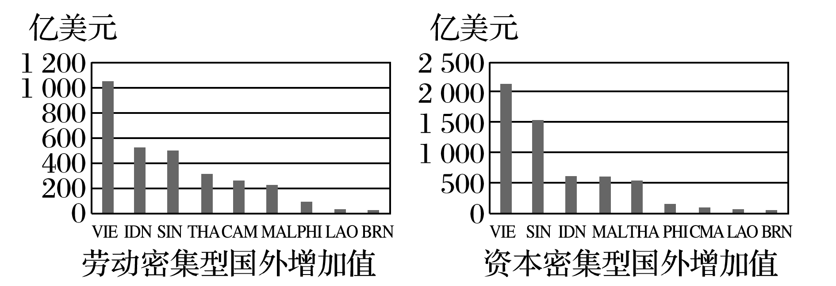

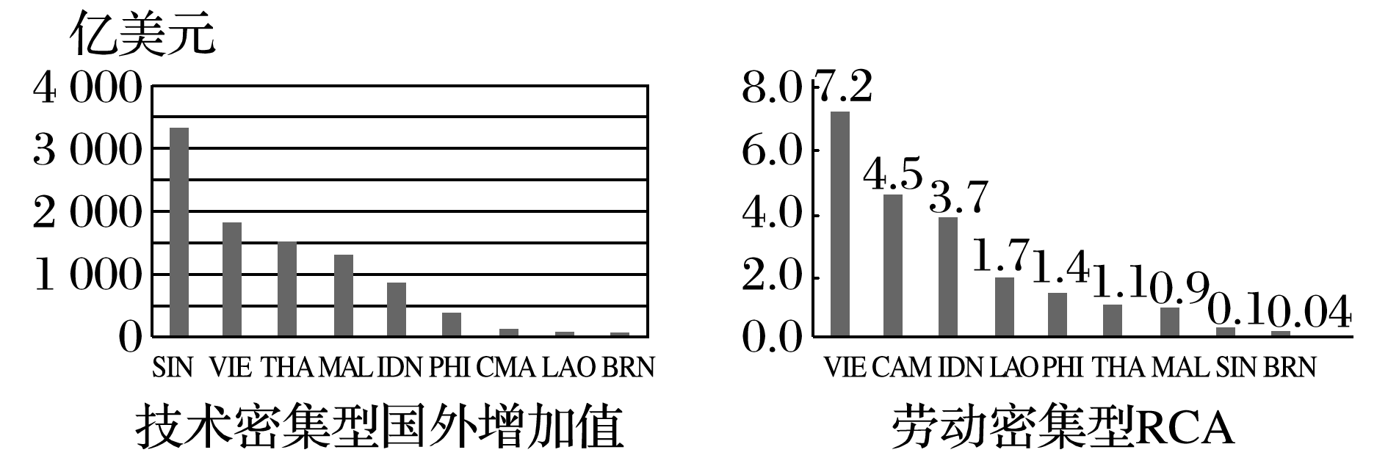

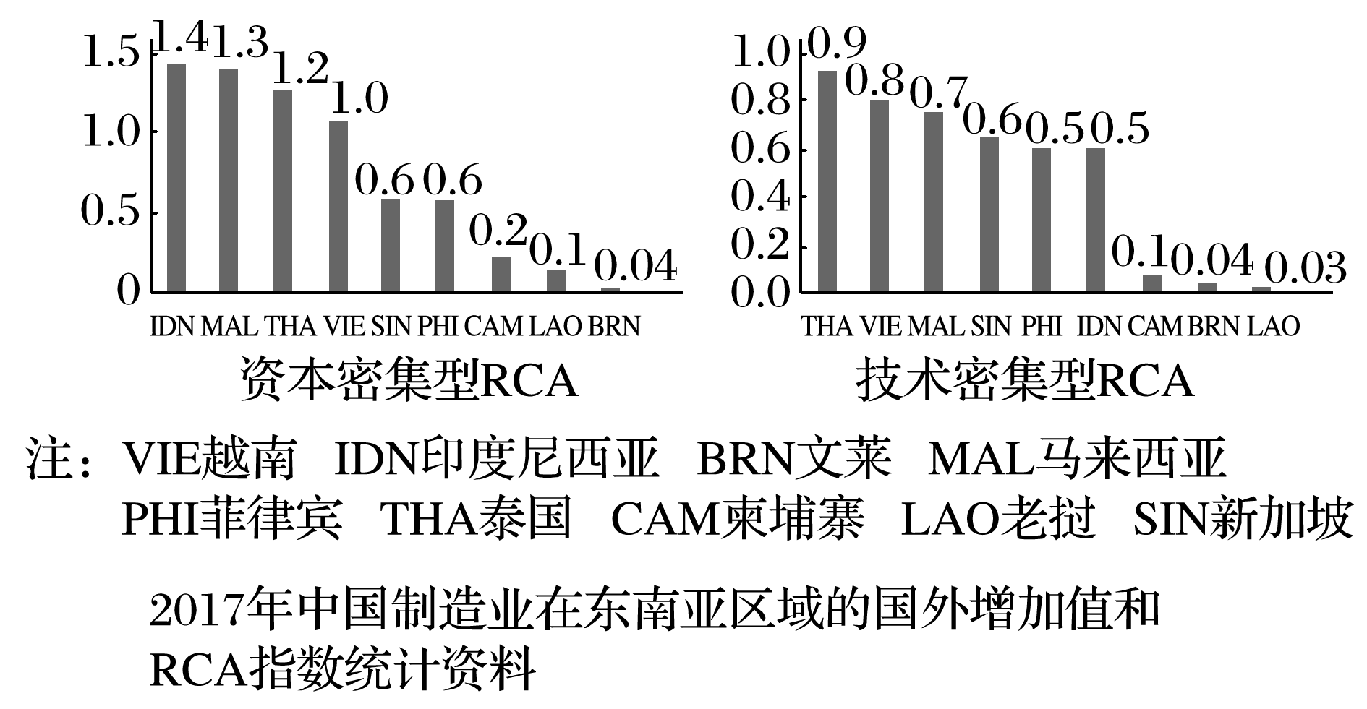

(1)指出与我国合作最密切的东南亚区域“一带一路”相关国家，说明其吸引我国投资的文化因素。

(2)指出东南亚区域“一带一路”相关国家中最具国际竞争优势的制造业类型，并分析主要原因。

(3)在“一带一路”合作中构建区域“领头羊”，以期发挥区域合作的示范作用。指出适合做东南亚“领头羊”的国家。与东南亚其他国家相比，说明该国承接中国制造业的区位优势。

16．阅读图文资料，完成下列要求。

吉布提共和国地处非洲东北部亚丁湾西岸，荒漠广布，极度贫困。境内的阿萨尔湖是全球盐储量最大的盐湖之一，湖水盐度高达34.8%，湖底有通道(裂隙)与塔朱拉湾连通，数千年来湖泊水位十分稳定。在“一带一路”倡议推动下，中吉携手合作，2015年，中国企业开始与吉布提政府合作开发阿萨尔湖盐资源，经过几年的发展，现代化的盐业码头、运盐铁路和盐化工产业基地已投产运营，为吉布提创造就业岗位数千个，出口创汇4 000万美元。下图示意吉布提阿萨尔湖的位置。

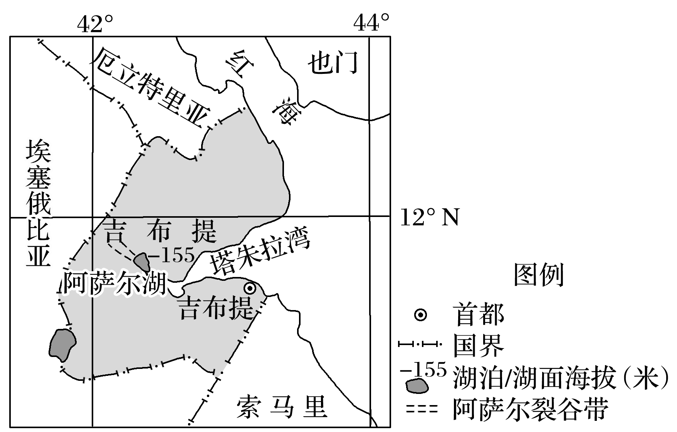

(1)说明阿萨尔湖形成并演化为高盐湖泊的过程。

(2)说出吉布提与我国企业合作在阿萨尔湖附近共建盐化工产业基地的优势区位条件。

(3)简述“阿萨尔盐湖开发项目”对吉布提社会经济发展的意义。

**高二地理补充练习**

基础设施互联互通是“一带一路”构建的优先和重点领域。下图示意2014年中国与“一带一路”区域之间的国际航空运输联系及比重。结合所学知识。

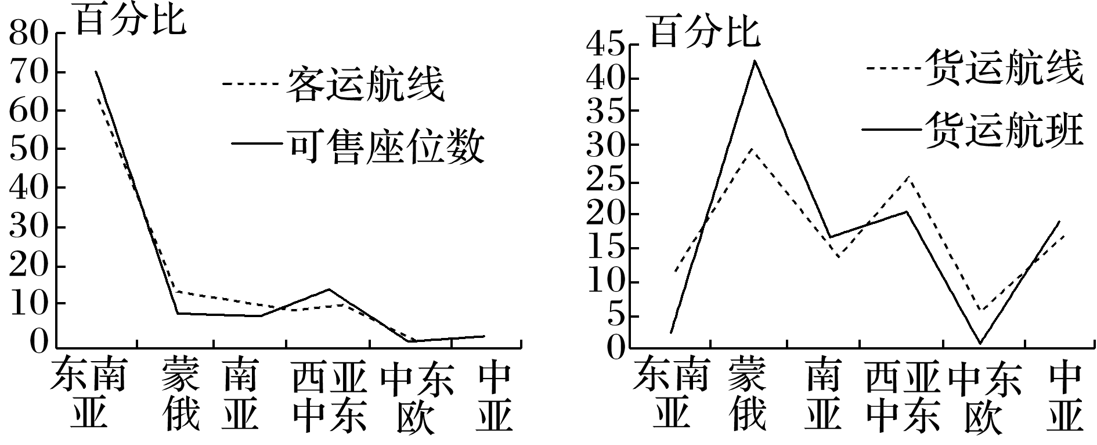

1．在中国与“一带一路”区域联系的客运航线中占比最高的为东南亚地区，主要原因是东南亚地区(　　)

A．经济发达 B．旅游业发达 C．航空业领先 D．劳动力短缺

2．中国与蒙俄地区的货运航线比重最大，中国向蒙俄运输的货物最可能是(　　)

A．煤炭 B．木材 C．服装 D．钢材

读“‘一带一路’重要节点城市分布略图”。

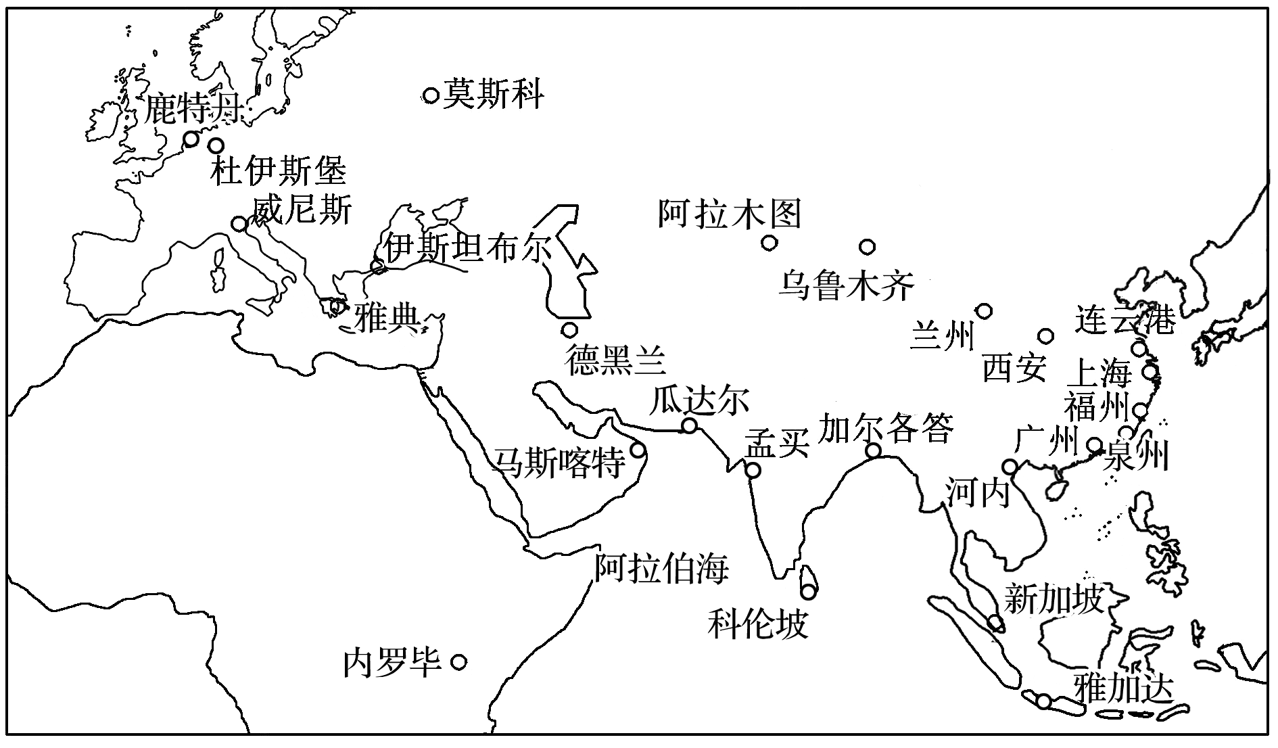

3．制约阿拉木图地区资源环境承载力的主要因素是(　　)

A．科技发展水平 B．人口受教育水平 C．水资源 D．生活消费水平

4．设立福建自由贸易试验区的主要有利条件是(　　)

A．土地租金低 B．劳动力廉价 C．资源丰富 D．国家政策

近年来欧美、日本、中国等国家及地区的资本和产业的进入使得印度经济持续发展，而在中国“一带一路”倡议的带动下，印度经济还将持续快速增长。

5．印度要承接国外棉纺企业的进入，最需要解决的问题是(　　)

A．原料成本高 B．基础设施落后

C．国内市场狭小 D．技术水平较低

6．其他国家及地区的资本和企业的进入对印度产生的影响是(　　)

A．提高了印度的环境质量

B．降低了印度的城镇化水平

C．缓解了印度的就业压力

D．有利于印度民族企业的发展

7．印度参与我国“一带一路”建设的优势有(　　)

①濒临印度洋，对外交通便利　②自然资源丰富，有利于经济发展

③人口众多，有利于参与全球分工　④国内资金雄厚，有利于参与“一带一路”建设

A．①②③ B．②③④ C．①②④ D．①③④

8．阅读图文材料，完成下列问题。

中国秉承合作共赢，共同发展的思想，提出了“一带一路”倡议，得到了沿线国家的积极响应，诸多项目已经普遍开展。“一带一路”是“丝绸之路经济带”和“21世纪海上丝绸之路”的简称。中国愿同沙特阿拉伯一道共建“一带一路”，重拾“丝绸之路”辉煌。

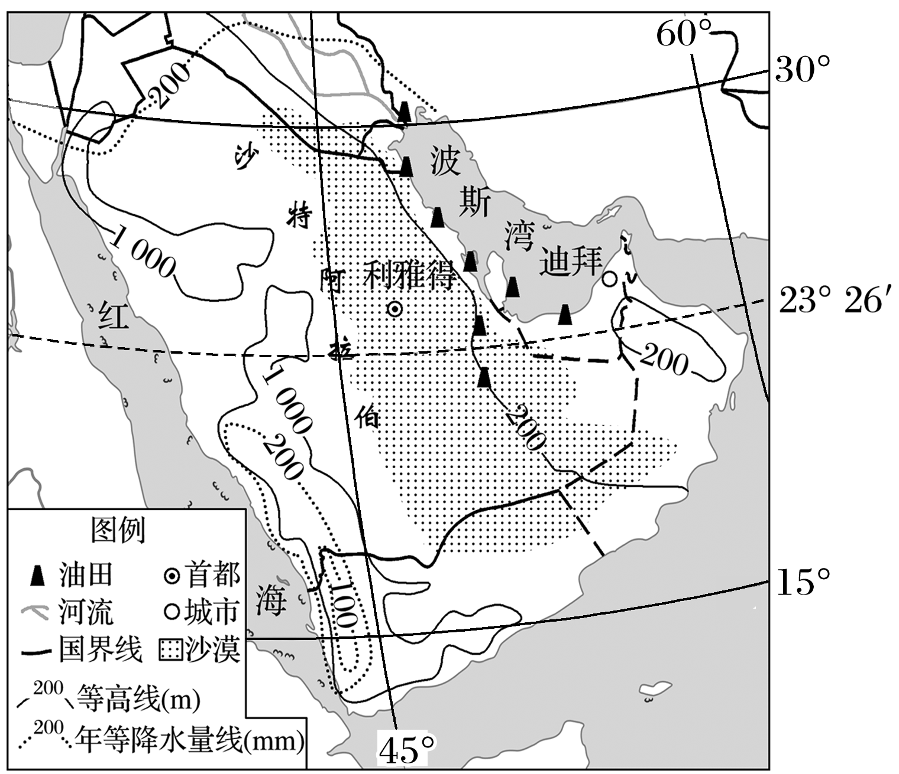

（1）指出沙特阿拉伯在“一带一路”倡议中地理位置的重要性。

（2）你是否赞成沙特阿拉伯大力发展炼油工业？请说明理由。

（3）分析说明沙特阿拉伯石油资源开发对我国投资吸引力较大的主要原因。

（4）分析说明我国大力投资“一带一路”基础设施建设对我国工业的积极影响。